**一“皖”红米——古村落+红色旅游助力乡村振兴商业计划书**

所属院校 渤海大学信息科学与技术学院

负责人 2020级11班姜皓扬

团队成员 2020级11班 姜皓扬 王卿亦

**目录**

一．项目介绍 4

二、市场分析 5

（一） 市场规模及增长速度分析 5

（二）市场竞争分析 6

1. 黟县古村落旅游市场竞争 6
2. 黟县红色旅游市场竞争 6

三、核心竞争力 7

（一）产品介绍 7

（二）特点 7

（三）商业外包策略及模式 8

（四）资源 10

（五）优势团队 11

四、商业模式 12

（一）价值主张 12

（二）目标消费群体 14

（三）分销渠道 16

（四）客户关系 16

（五）价值配置 17

（六）核心能力 17

（七）价值链 18

（八）成本结构 18

（九）收入模型 19

（十）裂变模式 19

五、运营与营销 20

（一）内部运营 20

（二）外部营销 20

1. 数据库营销 20
2. 社会化媒体营销 20

3.产品营销 21

六、目前进度 21

（一）调研阶段 21

（二）试运行阶段 21

（三）正式运行阶段 21

（四）扩大阶段 21

七、财务预算 22

（一）预算损益表 22

（二）预算现金流量表 22

（三）预算利润表 23

（四）预算资产负债表 24

八、风险控制 27

（一）、黟县古村落+红色旅游存在风险及控制 27

九、发展方向 29

（一）企业市场化 29

（二）企业生态化 29

（三）企业服务服务专业化 29

（四）企业发展多元化 29

十、附加信息 30

十一、Q&A 30

十二、融资需求 32

C 轮融资后资本结构 32

十三、团队介绍 33

# 一．项目介绍

近年，古村落旅游和红色文化旅游大热，皖南黟县就是这样一个拥有众多古村落旅游资源和红色旅游资源的地方。黟县地处黄山市，全县共有景区景点 13 处，其中 5A 级景区各 2 处、4A 级景区各 4 处、3A 级景区 4 处，全国农业旅游示范点 2 个，省级农家乐旅游示范点 4 个、星级农家乐示范户 19 家市级、旅游专业村 8 个，三星级以上饭店 4 处。拥有国家级旅游商品定点生产企业 2 家，省级1 家；旅游商品个体私营作坊 150 多个，形成 4 大类、1200 多个品种的旅游商品系列，多种旅游商品在国家、省级旅游商品博览会和工艺品设计大赛上相继获得100 多个大奖。先后荣获首批“中国旅游强县”、“全国文化旅游示范县”、“中国最具文化魅力旅游名县”、“全国休闲农业与乡村旅游示范县”、“全国十大县域旅游之星”等称号。

但是目前皖南地区古村落+红色文化旅游经济更多延续着普通景点的一些经营模式。旅游资源的开发在一定程度上带动了黟县经济发展的同时，但也带来了古村落整体风貌遭受建设性破坏、游览景点的保护和修缮缺乏整体性等负面影响, 古村落旅游本身也存在一些经营、开发、管理、宣传、服务等方面的不足,可持续发展面临一些限制性因素使得很多的传统古村落正在面临着消失的危险；红色旅游则存在一些旅游资源分布密集性不高，整合困难；资源开发深度不够，展示方法单一；基础设施建设薄弱等方面的不足等限制性因素。如何更好地使红色旅游和古村落旅游进行复合式开发并对其进行推广已经是刻不容缓的事情，**因此， 我们课题小组为解决这些问题拟成立一个服务外包科技有限公司，通过前期打好口碑、后期盈利的过渡方式和 BNC 运营模式针对皖南地区进行古村落+红色旅游人群，实现团体和私人订制服务，帮助游客规划好旅游线路、预定好机票和宾馆、满足各种食住行游购娱等旅游需求，由此解决游客对旅游地区不了解、交通不便捷、景区景点过于分散等问题。**意在通过对黟县古村落+红色旅游的推广进而推动皖南地区旅游发展。我们最大的优势就是在于能够细分市场并针对性根据游客的需求直接为游客提供一条龙服务，减少他们的时间和金钱。

# 二、市场分析

## （一） 市场规模及增长速度分析

随着乡村旅游和红色旅游正在如火如荼的进行。首先是在 2015 年中央 1 号文件提出要“挖掘乡村古村落旅游在乡村振兴、精准扶贫、美丽中国等政策刺激下，迎来了古村落旅游开发建设大良好机遇。其次是 2004 年中共中央办公厅、国务院办公厅联合下发了《2004-2010 年全国红色旅游发展纲要》，对中国大地涌动的红色旅游热潮提出了总体思路、总体布局和主要措施，并且明确规定国家要大力发展红色旅游业，红色旅游作为爱国主义教育的场所和政治意识形态控制的工具，以国家意志和政策的形势确立下来。到如今，红色旅游已经走过了十余年的历程。总之红色旅游和古村落旅游都是此时旅游类型发展的主要潮流。安徽省旅游资源丰富，并且有 60%的旅游资源在农村，这就为古村落旅游业的发展奠定了基础，经过多年发展，安徽省古村落旅游形成了多种开发类型。据旅游局统计，目前安徽省内 80%的游客选择古村落旅游，每年古村落旅游接待游客达 3 千多万人。除了众多的古村落，安徽省的红色旅游资源也格外丰富。江淮大地， 红色热土，从大别山革命根据地到皖南新四军军部，从渡江战役总前委到淮海战役主战场，大量丰富的革命历史遗存成为一笔不可多得的红色旅游资源。据安徽省红色旅游指导委员会办公室主任于天厚介绍，安徽省红色旅游资源有 87 处， 红色旅游景点基本覆盖全省。2005 年颁布实施的第一期全国红色旅游发展规划纲要中，全国 12 个重点红色旅游区涉及安徽的有 2 个，30 条红色旅游线路涉及安徽的有 3 条，100 个红色经典景区涉及安徽的有 5 个。2018 年红色旅游游客突破 10 亿人次，综合收入突破 2500 亿元。所以安徽省是适合开发集古村落旅游和红色旅游为一体的旅游目的地。而安徽皖南地区的黟县作为一个古村落旅游大县和皖南闻名遐迩的革命老区，其中的古村落旅游资源和红色旅游资源自然也是很丰富。首先，黟县是“徽商”和“徽文化”的发祥地之一，也是安徽省省级历史文化名城。境内存有大量的明清民居、祠堂、牌坊、园林，更有世界文化遗产西递、宏村古村落，黟县又被称为“中国画里乡村”、“桃花源里人家”。 其次，作为革命老区，境内又遗留了丰富的红色文化资源。据调查，当地保存的革命旧址包括柯村暴动纪念馆(柯氏宗祠)、竹柯村方志敏故居、三合村孙下组红军医院(孙氏祠堂)等 12 处; 革命遗址包括宏潭乡佘溪皖浙赣前进委员会扩大会议遗址、五溪山革命游击区遗址、石山阻击战遗址等 39 处。以上景点展示有烈士遗物红军使用

过的枪械、弹药等革命历史文物 200 多件。除了重要的旅游资源要素之外，在基础设施要素、产品要素等方面，黟县都具有一定的优势，也因此有利于其古村落+红色旅游的市场推广。

## （二）市场竞争分析

1. **黟县古村落旅游市场竞争**

安徽拥有淮河文化、徽文化（新安文化）、庐州文化、皖江文化四大文化圈。安徽有 3 处世界文化遗产（黄山、西递、宏村），5 座国家级历史文化名城（歙县、寿县、亳州、安庆、绩溪）。安徽省是我国古镇古村落最为集中、最富有特色也最具有观赏价值和研究价值的省份之一。这些为数众多、大小不一的古村落， 主要集中在安徽省南部的山区里，被众多的游人习惯性地称为皖南古民居村落。因此安徽的古村落旅游资源十分丰富，在整个古村落旅游的市场上都拥有很强的竞争力，但是纵观皖南地区的众多古村落聚集地，黟县的古村落旅游仍面临了很大的挑战，主要表现在以下几方面的缺陷：

① 古村落旅游产品档次不一，产品各异，市场竞争压力大

② 缺乏专门的旅游管理人才，人才市场竞争激烈

③ 管理体制落后，缺乏规范

## 黟县红色旅游市场竞争

红色旅游景点遍布全国，其中江西的瑞金和井冈山、陕西的延安、贵州的遵义、河北的西柏坡知名度最高，被命为五大革命圣地。红色旅游被延安、井冈山、西柏坡之类高品级的资源垄断，其红色旅游已形成一定的规模，抢占了红色旅游市场的先机。从安徽周边来看，云南、贵州、广东、海南等省也在不断地开辟红色旅游市场，抢占市场份额。近邻省市和地区红色旅游景点打造得愈出色，对安徽红色旅游造成的替代性竞争力就愈强。 因此，自 2004 年下半年起，安徽红色旅游持续保持良好的发展态势。然而由于主题相近，与周边省市的红色旅游产品存在激烈的同质竞争，一定程度上影响了安徽红色旅游市场的快速发展。安徽省黟县本身也存在一些市场竞争的劣势，比如：

①黟县红色旅游较安徽其他红色旅游经典景区而言基础薄弱、规模小、知名度不高

②黟县其他旅游产品对红色旅游造成的遮蔽效应

③红色旅游仍处于探索阶段，投资具有风险性

⑤红色旅游注重社会效益，红色旅游投资来源的稳定性和持续性难以保证， 项目开发融资渠道有限。

# 三、核心竞争力

## （一）产品介绍

**服务外包是一种新兴的服务贸易方式，具有信息技术承载度高、附加值大、资源消耗低、环境污染少、国际化水平高等特点。**通过分析比较，可以发现服务外包具有的这些特点恰好能够克服粗放型经济增长方式带来的高投入、高消耗、高排放、不协调、难循环、低效率等社会经济问题，对于树立科学发展观，转变经济发展方式，提升产业结构，使黟县旅游业走出一条科技含量高、经济效益好、资源消耗低、环境污染少、人力资源优势得到充分发挥的产业化道路具有十分重要的作用。

## （二）特点

1.外包的价值链理论基础。

“价值链”理论的最基本观点是，在企业众多的“价值活动中”，并不是企业所有的环节都能够创造出价值，能创造出价值的实际上只是来自于企业价值链上某些特定的价值活动。对于景区来说，基本增值活动，是指提供优质旅游产品阶段的活动。辅助性增值活动包括景区基础设施建设、景区规划、人力资源管理和旅游产品的销售等内容。

2.价值链的不断分解为景区实施外包战略提供了条件。

随着技术的快速发展和市场的扩大，社会分工不断深化，使更多服务或产品的价值增值过程分解为更长的链条。一方面，由于景区在整合利用外部优秀资源时，需要对价值链进行分解，找出现在具备竞争优势或在未来可能成为竞争优势的战略环节，集中精力加以培育，而把那些不具备优势或非核心的环节，借助景区外部专业的外包商完成价值链的重组，从而为景区核心能力的培育准备了充足的力量。另一方面，由于景区各环节价值活动是相互独立的，于是很多辅助性增值价值活动完全可以独立出来，且独立出来之后很可能适应其他相关产业发展。

3.外包有利于景区降低经营成本和风险，提高景区竞争力。

一方面，把一些非核心的业务外包给专业的外包商，使得景区减少了人力物力的开支，降低了景区的经营成本。另一方面，由于景区与外包商签订了外包合同对其约束，并且在合同中注明了双方应负的责任范围和违反合同双方应受到的处罚等条款等，使得景区在一定程度上降低了经营风险。

## （三）商业外包策略及模式

1. **景区规划与旅游产品策划外包。**旅游景区规划涉及众多知识，专业性极强， 不仅需要规划者了解旅游区的旅游资源、旅游环境的结构与特征，而且需要了解客源市场的旅游需求和旅游供给情况；再加之规划者在规划之前要对旅游市场进行科学调研和跟踪，极为耗时，这就决定了要完成这些工作仅仅依靠景区工作人员是完全不够的，必须具有一定规划水平的专业人士组成，把旅游资源转化成适应市场和游客需要的旅游产品实现其价值。在景区内部人力、物力及技术受到种种限制的情况下，将景区的规划及产品策划委托给具有能力的外包商进行开发， 这种方式既可以节约成本又可以让景区在长期发展中保持竞争优势。
2. **旅游景区基础设施管理外包。**旅游景区的形象提升离不开优质的服务和完善的旅游设施设备。完善的景区设施设备是接待、服务游客和发展旅游事业的基本物质基础，是经营旅游景区的必要条件。
3. **营销外包。**景区产品营销外包，即景区只需要确定自己的旅游目标市场， 将旅游产品的销售业务让专门的外包商进行销售。景区按照销售额的多少，付给外包商一定量的提成。销售外包商拥有巨大的客户资源、专业的销售人员和营销管理经验，更了解游客的需求，能给企业带来更大的竞争优势。首先，景区营销外包具有很强的时效性和经济性
4. **人力资源管理外包。**随着旅游市场竞争环境的日益加剧，旅游景区管理的竞争优势也由原来的“地理环境优势”、“资源优势”、“价格优势”等外部竞争优势逐渐向以人力资源为核心的竞争力转变。景区将人力资源管理外包出去将有利于节省人力、物力等方面的开支。景区的人力资源管理服务外包，即将景区人力资源管理中的一些繁琐的事务性工作外包给专业的外包商进行管理，具体可涉及到人员招聘、培训及人力资源规划等方面。
5. **文化产业旅游服务外包。**推行旅游+写生延伸艺术经济产业链，运营中央美院、中国美院写生基地，建设灰狗营艺术旗舰基地，举办写生学生作品大赛， 提高写生艺术节综合效益。历史上黟县地处安徽省南端一部分，由于受徽州文化的影响，再加上过去交通闭塞，黟县境内保存了众多较为完整的古村落，如西递、宏村、南屏等。悠久的传统文化、优美的田园风光，精巧的古代建筑与淳朴的民俗风情一起构成了古村落丰富的旅游资源。
6. **生态旅游服务外包。**发展“旅游+”发展主线，促进旅游、文化、生态“三位一体”融合发展。推行旅游+乡村建设田园综合体，培育生态观光、农事参与、民俗体验业态，推动“田园变游园、农房变客房、农产品变旅游商品”。依托塔川国家森林公园，申报林业产业投资基金项目，塑造“多彩塔川”。推行旅游+ 体育发展运动休闲产业，扩大国际山地车公开赛、徒步露营大会等赛事活动影响力，发展自由滑草、热气球观光、动力伞等运动休闲项目，开发古道徒步、户外拓展、赛事训练等体旅产品。推行旅游+摄影搭建传播新平台，继续办好国际乡村摄影大展，优化“两江源”徒步摄影系统线路，完善百佳摄影点、导览系统、标识标牌等配套设施。
7. **医疗保健养老旅游服务外包。**黟县地处皖南山区西部，南部盆地群山环抱， 清溪南流。属亚热带季风气候，气候适宜，居住条件优美，可发展医疗保健养老旅游服务外包服务。

## （四）资源

1. **生产要素**。生产要素一般分为人力资源、物质资源、知识资源、资本资源、基础设施等几大类。对于服务外包来说，最重要的要素是人力和知识资源。服务外包业为人力和知识密集型产业。近年来，导游和旅行社数量不断增加，景区内基础服务设施逐步完善，黄山获得首届 PATA 中国旅游社会责任最佳实践奖。

2.**条件需求。**近年来，国内经济迅速发展，人民生活水平不断提高，因而促进了我国旅游业的发展，数据显示2018年安徽省入境旅游人数607万人次，比上年增长10.5%。其中，外国人354万人次，增长10.3%；港澳台同胞253万人次，增长10.9%。2018年安徽省实现旅游总收入7241亿元，增长16.8%。其中，旅游外汇收入31.9亿美元，增长10.7%；国内旅游收入7030亿元，增长17.1%。皖南国际旅游文化示范区旅游收入3785.2亿元，增长16.4%。年末全省有A级及以上旅游景点（区）600处。

纵观安徽省2012-2018入境旅游情况，七年间入境旅游业不断扩大，旅游外汇收入年均复合增长率为12.66%，入境旅游人数增加275.5万人。

**3 .相关与支持性产业。**黟县柯镇投入 100 万资金对柯村暴动纪念馆进行了改造，丰富了纪念馆展陈，修缮了方志敏行居并建立了方志敏柯村纪念馆。2014 年成功举办柯村暴动暨北上抗日先遣队进驻柯村 80 周年纪念活动。2015 年柯村红色教育基地被市委党校列入主体班室外教学点。该镇还抢救性保护和修复了东坑上门古廊桥，三合漩溪塔、红军医院分院、张村庙，湖田胡氏祠堂，宝溪徽池古道等文物古迹。该镇重视革命时期各类文物的收集整理，挖掘红色文化内涵， 推进红色旅游快速发展；依托皖南苏维埃政府旧址、方志敏柯村纪念馆、红军医院孙村分院等革命遗存，打造红色文化的旅游新业态。全镇现有星级旅游接待中心 4 处、农家乐 12 处，涌现出了柯村假日酒店、金桂别院、龙隐山庄等一批新型旅游服务业态。

4.**机遇和政府**。国家发展改革委近日正式印发《全国红色旅游经典景区三期总体建设方案》（以下简称《建设方案》）。《建设方案》提出，全国红色旅游经典景区建设将遵照强化统筹、注重整合，突出重点、分步实施，严格管理、讲求实效的基本原则，重点加强开展红色旅游活动所必需的旅游公路（景区到交通干线的连接公路及景区内部的专用旅游公路，原则上不支持长距离的景区外公路）、景区内的步行道（原则上不考虑木栈道）、露天停车场、供电线路、供排水线路、旅游厕所、消防安防设施、垃圾污水收集设施、展陈场馆改造等基础设施建设以及必要的环境整治。《建设方案》的实施，将为红色旅游健康发展提供良好基础条件。

## 平台搭建

1. **网页蓝图**

为了让游客更直观地、真实地看到我们的作品，我们做出了一个网站来更好地向游客展示这个作品的可行性与它的价值，也利于我们服务游客及得到真实性的评价。

1. **网站首页**

首页中包含项目名称及用户信息等。



1. **填写信息**

在开启旅行计划前，首先要填写您的信息，例如您的预算范围、您心仪的城市、您向往的文化及您想要选择的住宿方式等等。根据您填写的信息，我们将更好地贴合您的想法，来打造一个更加细致、更能令您满意的旅行方案。

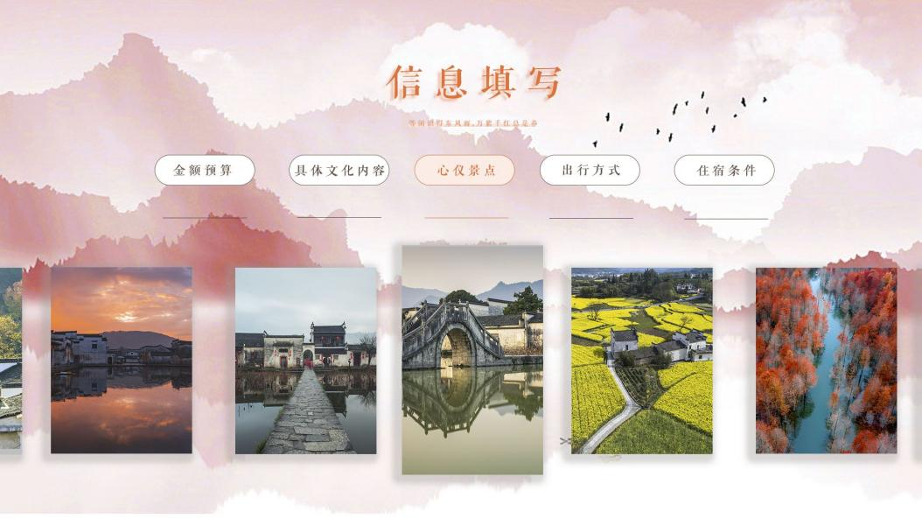

**（3）开启计划**

点击开启计划按钮，我们将从路线行车方式、住宿、文化内容等多方面为您定制专属的私人计划。

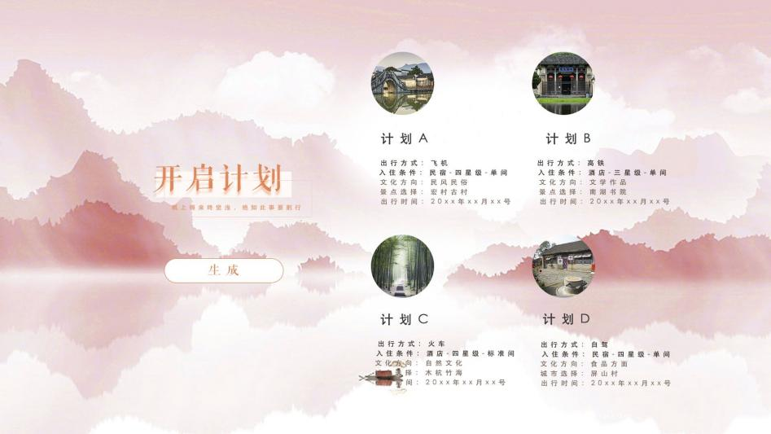

**（4）生成计划**

生成具体的计划，例如下图从大连市到锦州市的计划生成。

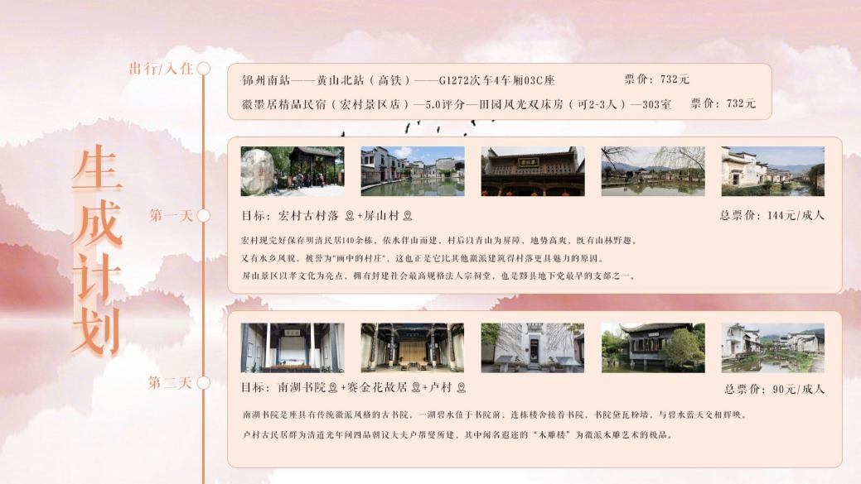

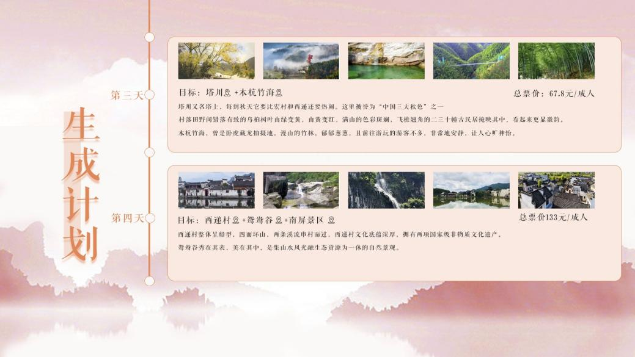

**（5）完成报告**

在旅行途中，我们会定时请您填写报告，监测您完成文化旅行内容，您可以上传照片、书写感想及所学的文化知识，最后可以选择是否生成文化旅行回忆册，来纪念此次专属特制旅行。

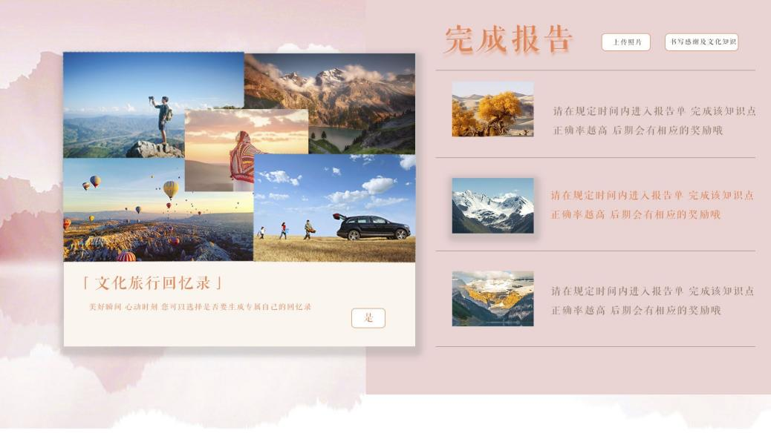

**（6）突发状况**

如果在旅行途中，您发生了突发状况，例如生病，我们会向您推荐周边医院。如果耽误计划，您可以选择更改接下来的计划，我们可以根据时间等多方面因素随时调整计划，来保证您此次旅行的质量。

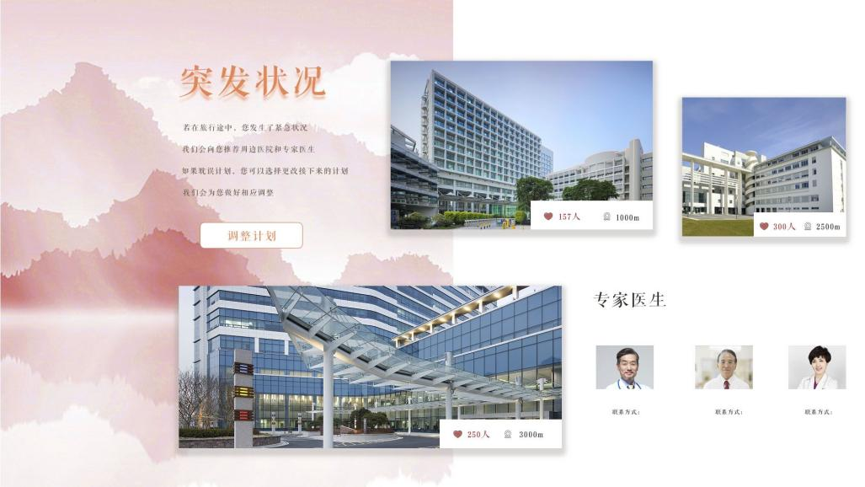

**（7）进行反馈**

在完成看旅行计划后，您可以根据此次旅行给我们进行打分，并可以向我们提出意见，例如我们做的不足的地方，都可以写在反馈当中。

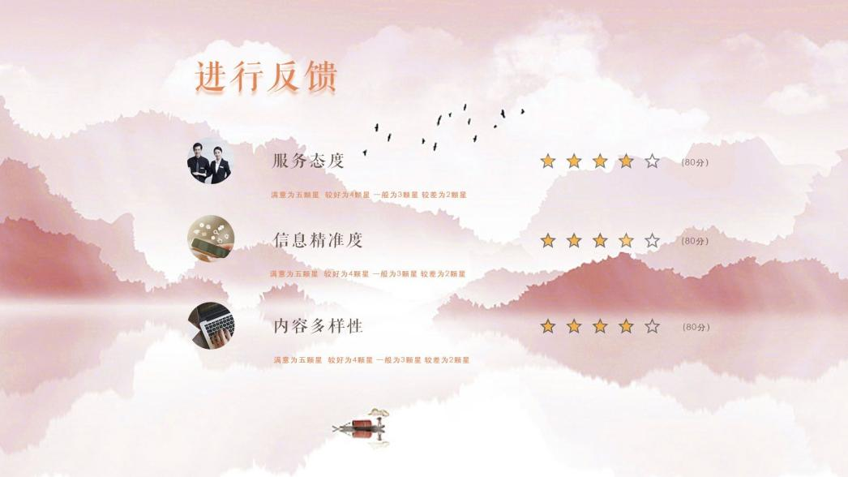

**（8）提出建议并加入我们**

您可以向我们平台提出建议，我们会汲取您的建议逐步完善我们平台，也可以增加计划等。如果您对我们的平台也感兴趣，可以联系我们并加入，我们一起打造更加完美的平台，制定更好的文化旅行计划。

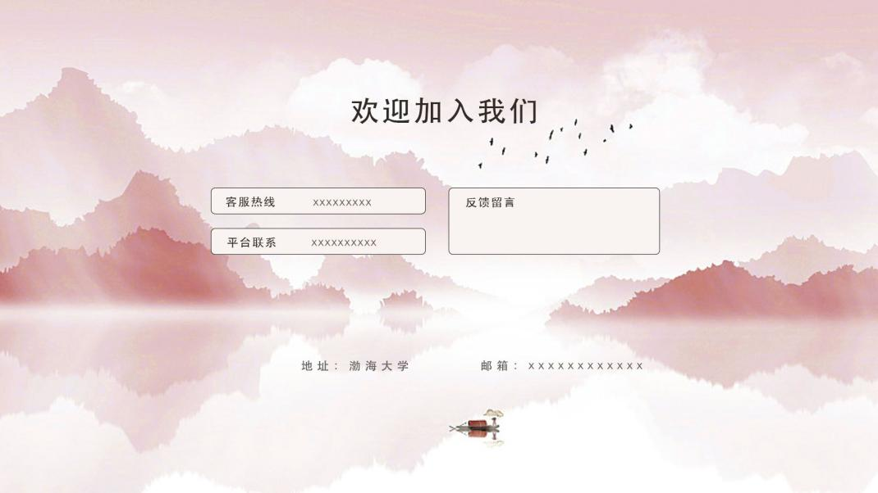

**2.公众号**

目前，我们的团队预计独立经营“一皖红米”公众号。

公众号介绍：通过公众号“**一键景点”“一键路线”“一键吃住**”等功能帮助

游客规划好旅游线路、预定好机票和宾馆、满足各种食住行游购娱等旅游需求， 由此解决游客对旅游地区不了解、交通不便捷、景区景点过于分散等问题。实现为团体和私人订制旅游服务

预计功能介绍：

1. **“一键景点”—游客可以一键了解到安徽省 87 处红色旅游资源。其中有明清民居、祠堂、牌坊、园林，更有世界文化遗产西递、宏村古村落等景点并附有插图，游客可以通过“一键景点”的功能选择自己喜爱的景点**
2. **“一键路线”—游客通过“一键景点”所选择的景点可以在这里获得相应景点所对应的红色旅游路线。游客在微信支付平台支付费用后，即可获得路线。**
3. **“一键吃住”—通过该功能可以解决游客食住行游购娱等旅游需求，在该功能界面，游客点开所喜爱的红色旅游景点；在支付一定的费用之后即可获得安徽省 87 处红色旅游资源食住行游购娱等一切信息。**
4. **我们为每一个游客都提供了私人助理，游客可以通过拨打私人助理的电话进行宾馆、火车票、飞机票等的预定。同时，游客可以拨打私人助理的电话解决在使用微信公众平台所遇到的各种问题**

微信公众平台概念截图如下：



# 四、商业模式

## （一）价值主张（Value Proposition）

1. 愿景

成为客户值得信赖的红色旅游推荐品牌，成为一款给客户带来幸福感的品牌。

1. 使命

帮客户定制最好的旅游路线，看最美的风景，提供最优质的服务，思考最少的烦恼。

1. 核心价值观

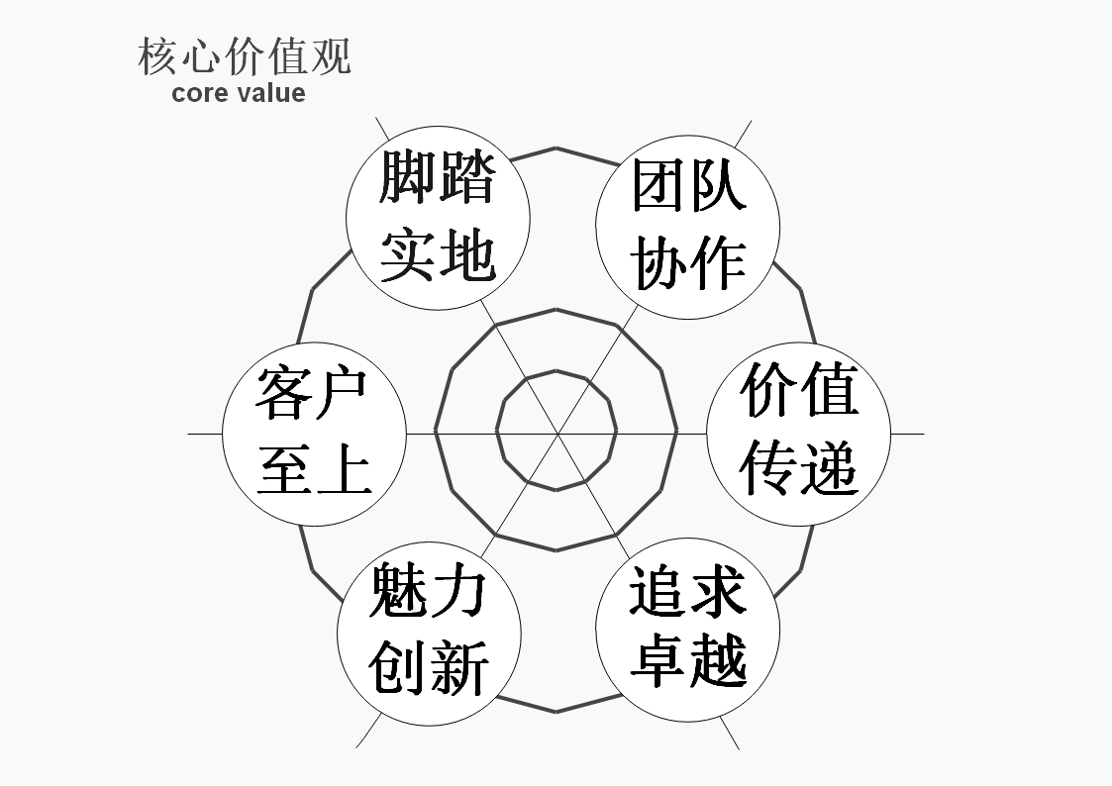

1. 脚踏实地

①做事切勿好高骛远，可以天马行空的想但不可以天马行空的做。

②做好每一项小事，细节决定成败

1. 团队协作

①积极融入团队，乐意接受同事的帮助，配合团队完成工作

②每个人尽自己所能，那么大家汇聚在一起就会造就不平凡

1. 客户至上

① 客户是我们存在的理由，客户是我们最稀缺的资源

②所有事情将心比心，满足客户同样也是满足我们自己

1. 传递价值

①持续学习，自我完善。不断设定更高的目标，今天的最好表现是明天的最低的要求

② 我们的服务以成就客户价值为导向，努力传递顾客所需要的价值

1. 魅力创新

①.时代在变革，技术在革新，我们的服务要走在技术的最前端

②时时刻刻牢记自己的使命，忠于国家人民和党，从根本上创造未来

1. 追求卓越

①始终如一，坚持一个方向，专注一个服务

② 我们的服务不求最多，但求最精，让每一位顾客享受到私人定制的待遇

## （二）目标消费群体（Target Customer Segments）

本服务将消费群体分成了两类——目标消费与随意消费，根据两类不同的属性来分析我们服务所对应的目标消费群体。

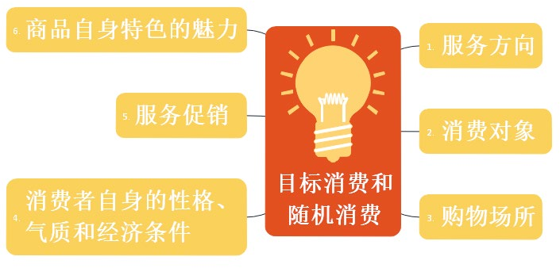

1. 从服务方向来看

本服务能为消费者提供地区旅游的关吃、穿、住、行等最基本生活必需品； 精神生活耐用消费品比如具体旅游路线等；文化生活需要用品，如景区服务等等； 社会生活需要用品比如出行规划等。

1. 从消费对象来看

目标消费属于理智性消费，主要在理智较强的消费者身上体现较明显。① 从年龄上看，中老年消费者和家庭主妇对于我们服务容易形成明确的消费目标。因为，老年人限于生理原因、体力限制；中年人由于事也和家庭的责任较重，所以与青年人比较接受我们服务的频率较低，一般是根据需要抽空去观察考究，事先自然经过认真考虑。而家庭主妇虽然购物频率较高，但她们要操持全家人的生活，所以各项开支用度上计划性较强，因而购买我们服务目的也比较明确。②从职业上看，处于高智力、高职业层次的消费者，一般头脑较冷静，选购服务过程中常常表现的比较理智，消费目标较明确。③从经济状况上看，收入稳定的工薪阶层和低收入层的消费者，由于经济能力的限制，往往选择服务前要反复斟酌， 量力而行，因此也具有明确的消费目的。 ④从性格特征上看，性格沉稳、安静、

内向型消费者，购物活动中较少冲动，一般是谋定而后动，属于目标消费对象。 3.从购物场所来看

在我们服务的一开始中，由于经营规模小，商品品种、档次可挑选性差， 消费者购物一般只图就近、方便的服务，所以多数情况下只购买特定的服务产品， 目标消费十分明确。而在后续我们的服务发展扩大下，情况则不同，消费者在这里购买服务不仅可选择性强，而且由于新产品和可替代产品种类繁多，诱惑力较强，因而还有可能使服务目标转移。消费者的消费有个性消费和群体消费之分， 但群体消费也是个性消费的组合。由于个性需求的多样性，决定了消费者的需求有时目标明确，而有时又具有很大的随意性。所谓随意消费，即没有明确目的， 仅凭感觉、兴趣引起的冲动需求而产生的消费。这种随意消费产生迅速，消失也容易，有时甚至只在闪念之间。因此对商品经营者来说，捕捉随意消费是一大难题。一般说，目标消费者消费意图已明确，交易容易成功，但随意消费的消费意图却具有明显的不确定性，交易成功的概率则小的多，这也是构成商业劳动存在无效性特征的重要原因之一。然而随意消费又是经常的、大量存在的，它既可能迅速形成现实购买力，又可能成为未来潜在的购买力。

1. 从商品自身的魅力来看

商品自身特色的魅力俗话说：“人叫人千声不语，货叫人点头自来。”消费者去商场，第一需求是对商品的需求。凡是质量好、价格优、功能多、式样新的商品都可能受到消费者的青睐，并由此而产生随机消费。尤其是包装精美、功能独特的新奇商品或价格的确实惠的商品更容易引起消费者的注意。所以我们的服务在前期主打精装和优惠，从服务本质上吸引消费者。

1. 从服务促销来看

人们常说：“人的名、树的影”，商品也不例外，要想扩大市场销路，就必须利用各种广告宣传提高知名度，才能刺激消费。在现代企业营销活动中，经营者深知广告的效应，因此宣传的形式和手段不断翻新，随时吸引着消费者的注意。通过这种方式临时起意的消费者也是我们服务的目标群体。

1. 从消费者自身的性格、气质和经济条件来看

一般说，性格热情、好动、活泼开朗的人，接受新事物比较敏感，感性消费较明显。因此在消费活动中常常“凭着感觉走”，容易引发随意性消费。另外，

经济收入状况较好的消费者，由于经济基础雄厚，除了生活必须品的需求外，还有条件去享受多方面的消费，所以为满足个人兴趣、爱好或好奇心也经常有随意性消费行为的产生。所以高端消费者和大众消费者都是我们目标消费群体。

## （三）分销渠道（Distribution Channels）

本服务的分销渠道前期将以下图进行全分销工作。

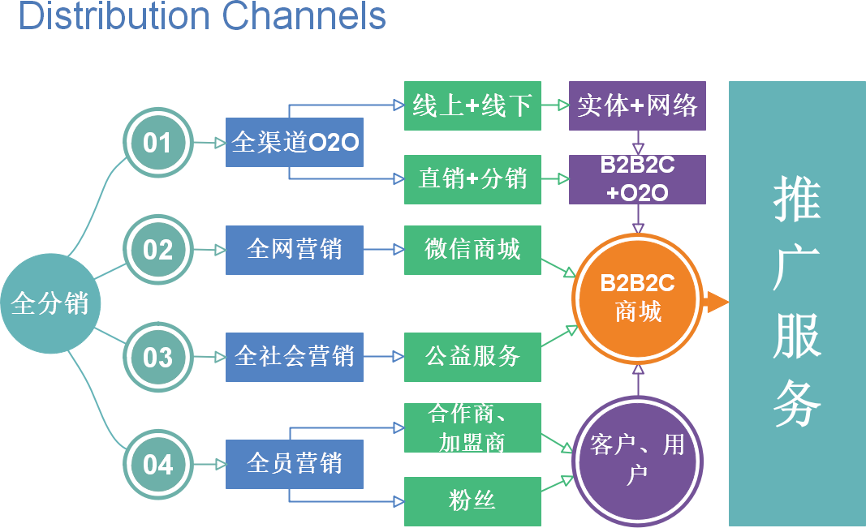

## （四）客户关系（Customer Relationships）

本服务的客户关系管理是指在企业实施客户关系管理价值观的指导下，利用技术手段建立起来的连接企业与客户一种新的 Web CRM。

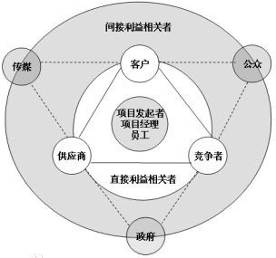

客户关系管理（CRM）是对我们服务供应链中的各种一线活动（销售、市场情报收集和客户服务等）的集成和协调。传统的供应链管理系统只重视基本运作， 往往忽视了客户需求对于拉式供应链的驱动作用。负责收集客户信息的一线职能 (包括销售和客户服务)能否与上游职能（如生产和分销）有效衔接，就成为决定客户满意度的重要因素。我们的服务将 CRM 分成四类方式：

1. 在线销售自动化：联系管理、活动管理、机会管理、电话报告、销售线索跟踪、订单输入和支持、客户联系和远程推销。
2. 在线客户服务和支持：客户管理、维护/服务台和现场服务。
3. 市场情报：客户情报、趋势分析、供应商管理。
4. 销管理：业绩分析、营销计划、销售预测和人力资源管理。

## （五）价值配置（Value Configurations）

我们服务的价值配置，就是匹配商业模式的消费者利益点及利益点需要的资源的。本服务为消费者提供方便快捷的旅游路线定制服务，减少消费者在旅游路线选择的损耗，取消消费者因为客观因素而无法参观游览地。我们所需要的是我们在消费者的口碑以及消费者的信任，本服务意在解放旅游者，让旅游不在那么累。

## （六）核心能力（Core Capabilities）

我们的服务将在以下四个方面阐述我们核心能力的特性： **价值性**

核心竞争力是让客户旅游不在累，它富有战略价值，它能为顾客带来长期性的关键性利益，为企业创造长期性的竞争主动权，为我们企业创造超过同业平均利润水平的超值利润。

**独特性**

我们服务的核心竞争力为企业独自所拥有。同行业中几乎不存在两个企业都拥有准确意义上相同或相似的核心竞争力。

**延展性**

它有力支持企业向更有生命力的新事业拓展，它可以让我们以后一点对面， 一面对体扩展服务范围。这种能力是一种应变能力，是一种适应市场不断变化的能力。

**难以模仿和不可替代性**

由于企业核心竞争力是企业内部资源、技能、知识的整合能力，所以我们的服务难以让竞争对手模仿和替代，否则，其独特性自然也就不具备了，竞争优势也相应丧失。

**长期性**

核心竞争力的培育建设取决于我们服务长期积累的经验、教训、知识、理念， 需要一个漫长的过程，绝不可能一蹴而就。

### （七）价值链（Value chain）

基于波特价值链模型，我们服务建立价值链咨询模型。

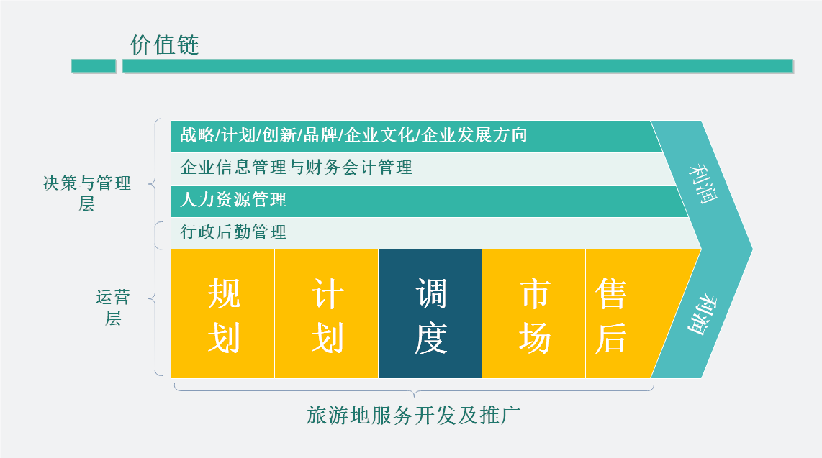

### （八）成本结构（Cost Structure）

本服务将成本结构分成五大方向：

1、客户主要需求和次要需求。客户在旅游的吃穿用住及旅程安排的交通设施，简化产品类型，关键是抓住客户的核心需求和突出性价比。

2、技术性创新。不仅仅是产品的创新，还包括商业模式和管理模式的创新， 我们的线上商城以及未来公司线下管理与市场营销。

3、供应链整合。让客户、供应商、制造商和分销商组成的网络中的物流、信息流和资金流加快运转速度，用一体化带来的效率提高效益。4、规模经济效应。通过扩大市场推广，积极规划旅游路线，在组织成本、采购成本、经验成本

和库存等方面取得成本优势，降低单位产品的边际成本，最大的优势是成功地拉高了进入门槛。

5、严格财务管理，钉死目标，卡住过程，评估结果，最后赏罚分明。

### （九）收入模型（Revenue Model）

我们将采取以下计算方法：

1、商品销售收入=A 商品单价*销售 A 商品数量+B 商品单价*销售 B 商品数量

+. +N 商品单价*销售 N 商品数量

2、通过上面的公式，可以发现商品销售收入，与销售商品的单价及数量有关系，不同的商品因单价不同，对商品销售收入也有影响。

有关具体我们将在财务分析中尤为体现。

### （十）裂变模式(Business Name Consumer)

我们的服务将采取 BNC 模式，针对网购诚信度越来越低——以个人姓名注册，公安部体系真实身份认证，没有授权不能上架，第三方保险公司赔付担保， 扼杀恶意差评。推广手段夸张，肆意烧钱——没有大量管理服务费用，小成本各自推广自己实名制的商城，产权式的网站备案让参与者受到尊重和实惠。电子商务繁冗操作——在经营公司服务平台上，购买和注册自己的名字，即可经营。而且在推广上是免费的并可以得到一些扶持，我们服务在此可以削弱成本，将一部分节省下开支转移到实地调研与市场营销。

我们服务将采取裂变三步走：

第一，初级裂变模式——让用户买你更多的产品、更多的服务

第二，中级裂变——让用户给你带来更多的用户，同时购买你更多的产品、更多的服务

第三，高级裂变——将以上模式打包、平台化。

1. 盈利模式是什么，靠什么来盈利。
2. 收入来源，收入规模和增长率、影响收入的关键要素。
3. 主要成本，指出可变成本和固定成本，产生成本的时间点和决定成本的要素。
4. 需要多少资金投入才能获得正的现金流，何时能发生，资金的需求如何，

何时能开始盈利。

# 五、运营与营销

## （一）内部运营

营销机构主要分为市场部和营销部

1. 市场部关注的是古村落旅游市场及红色旅游市场的均衡和可持续发展；销售部关注的是每期的销售业务和利润。
2. 营销队伍：一方面在市场部，聘用专业人员，主要负责市场研发、品牌宣传、销售促进活动的策划和实施以及销售员的培训等；另一方面在营销部，聘用专业人员主要负责拜访客户，推荐产品等。

## （二）外部营销

1. **数据库营销**

利用数据库信息，积极实施“1+3”模式，把旅游产业链中“三位一体”

（景区景点、旅行社、酒店）的营销模式转化为“四位一体”（数据库信息、旅游景区、住宿、餐厅）的营销模式，进行全方位的信息营销，获得更为充分的客源市场。

1. **社会化媒体营销**

（1）利用博客、论坛、SNS、微博等，通过分享来寻找客户，这些媒体都包含众多类型的人群，通过促销活动带动特定人群，制造裂变式营销，口口相传， 来扩大市场。

（2）手机上通过旅游微信公众号、官网，来发展手机客户，5G 时代，碎片化时间越来越多，手机客户端占据了许多人的空余时间，利用手机来借力，打造一块金字招牌。

（3）利用“020”模式，即“线上交易，线下受理”模式。客户可以在手

机 APP 上查找需要的服务，人工回复，来完成古村落及红色旅游相关的交易。

1. **产品营销**

以校红色旅游以及古村落旅游产品为主，相应的发展旅游纪念品、文化产品等多个产品来与不同层次的顾客户接触，形成多元的渠道，可以从每一种渠道都得到相应的收入。

# 六、目前进度

**（一）调研阶段**（2021.4.20-2021.8.20)

1. 深入安徽省黟县古村落和红色旅游地，通过实地调查、收集信息、走访调查等手段获得数据进而编制出合适的古村落+红色旅游资源的路线，以及了解有关食住行游购娱等市场信息。
2. 走访市场和各旅游公司并与其达成服务外包的协定

**（二）试运行阶段**(2021.8.20-2021.12.30)

1. 成立皖南红色老区旅游服务外包公司
2. 引入天使投资 5 万元
3. 建立公司的官网以及微信公众平台，并构建公众号核心功能将相关数据导入

**（三）正式运行阶段**（2022.1.1-2022.12.30）

微信公众平台、官网正式投入市场进行运行预计获取 5 万用户，活跃用户 3.9 万，

付费用户 3.5 万

**（四）扩大阶段**（2023.1.1—2023.12.30）

公司运行已经具有一定的规模，通过线上线下等手段进行进一步的推广，将我们的公司于服务进行全国化与国际化。

# 七、财务预算

## （一）预算损益表

（单位：万元）

|  |  |  |  |
| --- | --- | --- | --- |
| 项目  时间 | 第一年 | 第二年 | 第三年 |
| 一.产品销售收入 | 10 | 32 | 60 |
| 减：销售成本 | 4 | 6.5 | 7 |
| 销售费用 | 5.2 | 12 | 20 |
| 二.产品销售利润 | 0.8 | 13.5 | 33 |
| 减：管理费用 | 2.2 | 2.8 | 4 |
| 财务费用 | 0.2 | 0 | 0 |
| 三.利润总额 | -1.6 | 10.7 | 29 |
| 减：所得税 | 0 | 0 | 0 |
| 四.净利润 | -1.6 | 10.7 | 29 |

通过以上重要报表数据提示：

三年销售收入（万元）：10；32；60； 三年净利润 （万元）：-1.6；10.7；29

## （二）预算现金流量表

（单位：万元）

|  |  |  |  |
| --- | --- | --- | --- |
| 项 目 | 第一年 | 第二年 | 第三年 |
| 一、经营活动产生的现金流量: |  |  |  |

|  |  |  |  |
| --- | --- | --- | --- |
| 销售商品、提供劳务收到的现金 | 10 | 32 | 60 |
| 现金流入小计 | 10 | 32 | 60 |
| 购买商品、接受劳务支付的现金 | 2.5 | 4 | 4.5 |
| 经营租赁所支付的现金 | 0.2 | 0.2 | 0.2 |
| 支付给职工的现金 | 0.9 | 1 | 1.2 |
| 支付的所得税 | 0 | 0 | 0 |
| 支付其他与经营活动有关的现  金 | 7.2 | 1.5 | 2.5 |
| 现金流出小计 | 10.8 | 6.7 | 8.4 |
| 经营活动产生的现金流量净额 | -0.8 | 25.3 | 51.6 |
| 二、投资活动产生的现金流量： |  |  |  |
| 购建固定资产所支付的现金 | 6 | 0 | 0.7 |
| 投资活动产生的现金流量净额 | -6 | 0 | -0.7 |
| 三、筹资活动产生的现金流量： |  |  |  |
| 吸收权益性投资所收到的现金 | 8 | 0 | 0 |
| 借款所收到的现金 | 3 | 0 | 0 |
| 现金流入小计 | 11 | 0 | 0 |
| 偿还借款所支付的现金 | 3 | 0 | 0 |
| 分配股利所支付的现金 | 0 | 3 | 8 |
| 偿付利息所支付的现金 | 0.2 | 0 | 0 |
| 现金流出小计 | 3.2 | 3 | 8 |
| 筹资活动产生的现金流量净额 | 7.8 | -3 | -8 |
| 四、现金及现金等价物净增加额 | 1 | 22.3 | 42.9 |

## （三）预算利润表

|  |  |  |  |
| --- | --- | --- | --- |
|  | 第一年 | 第二年 | 第三年 |

|  |  |  |  |
| --- | --- | --- | --- |
| 项目（%）    时间 |  |  |  |
| 销售利润率 | — | 33.67 | 46.67 |
| 基本盈利能力 | — | 75.39 | 94.44 |
| 资产报酬率 | — | 75.39 | 94.44 |

**（四）预算资产负债表**

古村落及红色旅游项目前三年流动资产预测表（单位：万元）

|  |  |  |  |  |
| --- | --- | --- | --- | --- |
|  | |  |  |  |
|  | |  |  |  |
| 流动资产 | | 第一年 | 第二年 | 第三年 |
|  | |  |  |  |
| 时间 | |  |  |  |
| 货币资金 | | 0.5 | 9 | 28 |
| 应收帐款净额 | 应收帐款 | 0.6 | 0.9 | 1.2 |
| 减:坏帐准备 | 0.01 | 0.02 | 0.08 |
| 合计 | 0.61 | 0.92 | 1.28 |
| 存货 | | 0.6 | 1.1 | 1.3 |
| 流动资产合计 | | 1.71 | 11.02 | 30.58 |

古村落及红色旅游项目前三年固定资产预测表（单位：万元）

|  |  |  |  |
| --- | --- | --- | --- |
| 固定资产    时间 | 第一年 | 第二年 | 第三年 |
| 固定资产原价 | 7 | 7 | 7.7 |
| 减:累计折旧 | 0.8 | 1.7 | 2.5 |
| 固定资产净值 | 6.2 | 5.3 | 5.2 |

古村落及红色旅游项目前三年无形资产预测表（单位：万元）

|  |  |  |  |
| --- | --- | --- | --- |
| 无形资产    时间 | 第一年 | 第二年 | 第三年 |
| 无形资产: | 3 | 3 | 3 |
| 减:累计摊销 | 0.2 | 0.3 | 0.5 |
| 无形资产净值 | 2.8 | 2.7 | 2.5 |

古村落及红色旅游项目前三年资产预测合计表

|  |  |  |  |
| --- | --- | --- | --- |
| 资产项目    时间 | 第一年 | 第二年 | 第三年 |

|  |  |  |  |
| --- | --- | --- | --- |
| 流动资产合计 | 1.7 | 11 | 30 |
| 无形资产净值 | 2.7 | 2.7 | 2.5 |
| 固定资产净值 | 6 | 5.3 | 5 |
| 资产合计 | 10.4 | 19 | 37.5 |

古村落及红色旅游项目前三年流动负债预测表（单位：万元）

|  |  |  |  |
| --- | --- | --- | --- |
| 负债  时间 | 第一年 | 第二年 | 第三年 |
| 应付帐款 | 0.2 | 0.3 | 0.4 |
| 短期借款 | 0.00 | 0.00 | 0.00 |
| 负债合计 | 0.2 | 0.3 | 0.4 |

古村落及红色旅游项目前三年所有者权益预测表（单位：万元）

|  |  |  |  |
| --- | --- | --- | --- |
| 所有者权益时间 | 第一年 | 第二年 | 第三年 |
| 实收资本 | 12 | 12 | 12 |
| 盈余公积 | 0 | 3 | 5 |
| 未分配利润 | -1.5 | 3.7 | 20.5 |
| 所有者权益合计 | 10.5 | 18.7 | 37.5 |

应收帐款按当季销售收入的 30%定，其中 70%当季收回，剩余 30%下季收回

坏帐准备按当季应收帐款发生额的 0.5%提取。

# 八、风险控制

## 黟县古村落+红色旅游存在风险及控制

1.旅游地超载风险及控制

旅游流量或活动量超过旅游地所能承受的极限容量值而造成的风险，其结果是造成旅游地生态环境和旅游资源的破坏，诱发宾主矛盾。旅游地超载会加速人文旅游资源的损耗，甚至由于脱落给游人带来潜在的危险，索道、缆车等旅游服务工具因超载而断裂和下坠的情况也时有出现，产生各种旅游事故，给旅游者安全带来风险。

为了防止黟县旅游地因为超载而存在的风险，我们公司决定应该联合政府和有关人员做好以下几点：(1)加强旅游规划和旅游开发的生态旅游风险评估(2) 控制旅游环境容量和加强开发后的环境监测与评价工作（3）做好旅游地思想教育工作

**2.** 古村落+红色旅游市场开发风险：随着旅游全球化进程的加快，加上中国旅游业讯猛发展的势头和对旅游前景的乐观预测，中国各地的旅游开发强度逐年增大，在旅游开发过程中，产生或导致了各种旅游开发经济风险。一些盲目的旅游开发不仅没有发展旅游，而且反过还破坏和制约了当地经济的发展。旅游开发失败等造成经济损失都形成了旅游开发经济风险。

因此在进行旅游产品和设计时要注意一方面要加大旅游产品开发力度，形成多样化旅游产品，顺应旅游业的发展潮流，另一方面也要保障旅游业的可持续发展。

## （二）黟县古村落+红色旅游推广存在风险及控制

1. 市场竞争存在风险**，**相同旅游外包公司较多，形成竞争。而且本地的的旅

行社也构成了竞争威胁。

因此利用新媒体在大众群体中打造影响力，加大信息网络建设，大力发展旅游电子商务网络经济的迅速发展和旅游营销趋向网络化顺应世界旅游发展潮流。区域化、国际化和网络化是旅游发展的重要趋势。推行旅游信息化，是旅游行业发展的必由之路。利用现代的信息化手段，从日益激烈的旅游市场竞争中树立中国旅游形象。应用先进的信息技术，按照金旅工程全国统一的规划和一准建设为旅游信息化提供全面解决方案，同时建立起了完善的旅游投诉和市场监控等管理体系，提升行业管理和服务水平。

1. 没有相应的流动资金来支撑运营费用，最后导致公司运营困难。

我们公司可以与其他相关企业建立合作模式，我们公司只收取部分利润，剩余的交给合作商家。而一旦出现了资金运转不周，便可向合作商家寻求帮助。公司与合作商家建立互利模式，共同进步。

1. 旅游人才流失风险

随着中国旅游业的迅速发展，对旅游专业人才的需求增加，旅游市场前景看好，短期时造成旅游人才紧缺，给高校造成旅游人才急缺的假象，许多高等院校均开始增设旅游管理类专业，包括旅游管理、饭店管理、导游、旅游社经营与管理、生态旅游、森林旅游等旅游专业或方向，学历层次涉及中专、专科、本科、硕士与博士研究生各种层次，出现一种旅游热的虚假繁荣现象。当前随着旅游类各个层次的毕业生进入旅游就业市场，某些方向的毕业生过剩的现象逐渐开始显现，但这些现象并没有让许多高校引起足够的重视，目前包括师范内的许多高校还在增设旅游类专业，给将来学生的就业带来了风险和隐患。

因此，需要加强旅游人材需求结构研究，做好宏观调控，解决我国旅游人才培养中新出现的问题，随着我国旅游经济的迅速发展，当前我国对旅游人才的需求也明显上升，开设旅游专业和设立专门的旅游院校或旅游二级学院的增长速度非常迅速。然而，随着旅游专业毕业生的急剧增加，造成旅游人才市场中某些方向人才供过于求和某些方向人才供不应求的现象。因而加强旅游人材需求结构研究，做好宏观调控，解决我国旅游人才培养中新出现的问题已成为当务之急，是一项重要的研究课题。

# 九、发展方向

## （一）企业市场化

随着经济的飞速发展，人们不但需要满足自己的物质需要，还需要满足自身的精神需求，皖南古村落红色文化旅游能给人们带来更淳朴、真切、有历史厚重感的体验；同时，随着消费者消费需求的多样化，旅游产品类型与结构的不断多样化、升级化，古村落+红色旅游迎合了时代背景，有利于弘扬社会主义核心价值观，我们通过满足顾客对古村落+红色旅游需求，给顾客带来更全方位的服务体验，向市场所需方向不断进步。

## （二）企业生态化

生态文明建设是中国特色社会主义现代化建设进程中的关键因素。目前，是我国如期全面建成小康社会的关键环节，也是推进生态文明建设的重要组成部分。在我国大力推进生态文明建设的背景下，加强对古村落旅游和红色旅游的开发也是对其旅游资源的一种保护。黟县地区古村落+红色旅游资源开发将会形成一种具有生态理论指导的，具有生态特色产业的，富含生态旅游文化的生态开发模式。黟县将生态理念落到实处，将绿色发展理念贯彻始终，由此开创的生态特色产业有望成为生态文明建设的产业标杆。

## （三）企业服务服务专业化

通过吸取前期经验教训、调研分析总结，找到合适的服务定位，向服务专业化发展且盈利模式确定，利润增加。

## （四）企业发展多元化

开发更多适合游客的服务产品，如家庭套餐，亲子游，情侣套餐，团购服务等，为游客提供贴切的服务模式，拓展市场。企业融资合作多样化，给企业员工带来更多的福利。

# 十、附加信息

重要计划：成立一个服务外包科技有限公司，采用 BNC 模式运营模式将一线古村落+红色旅游旅游服务外包公司将公推广出去，本公司主要减少顾客对旅游地区的不了解、设备不完善、交通不便捷等方面带来的问题，我们帮顾客规划好古村落+红色旅游线路，解决食住行游购娱等问题，直接提供给顾客其需要的服务，减少与旅行社等带来的其他损耗。收入主要来源为团队和私人订制，满足其需求提供的费用和旅行社合作，流量等带来的费用。

# 十一、Q&A

1. 你们比竞争对手发展得更快的战略是什么？
2. 古村落和红色旅游资源整合，形成旅游共同体

安徽省黟县有着丰富的古村落资源，由于黟县地处安徽省南端，受徽州文化影响，再加上历史上交通闭塞，因此黟县境内保留了较为完整的古村落，例如， 西递、宏村、南屏等。同时，安徽是红色旅游资源大省，境内的旅游资源丰富， 从大别山革命根据地到皖南新四军军部，从渡江战役总前委到淮海战役主战场， 大量丰富的革命历史资源，大量丰富的历史遗存成为不可多得的旅游资源。因此， 在各地着力开发古村落等历史文化资源和历史遗址遗迹的背景下，我们科技有限公司可以利用黟县两种资源整合的优势，促进古村落旅游和红色旅游的同时开发发展，促进黟县旅游的特色化、完整化发展。

1. 独特的核心竞争力：时间和地域差异较小

在当今历史文化旅游和红色旅游不断发展的大背景下，我们的服务外包科技有限公司推动安徽黟县古村落和红色旅游的个性化定制的模式，联结旅行社和顾客，从而减小时间和地域的差异，成为我们不同于其他类似旅游项目的核心竞争力。根据不同顾客的需求定制不同的线路，不但可以满足顾客的个性化需求，还可以减少顾客由于对旅游景区的不了解和景区设施不完善等方面带来的问题，从而在最大程度上满足顾客的需求。

1. 采取 BNC 商业模式

BNC 模式就是商家消费者和以个人名字为域名的商城互动。BNC 即 Business Name Consumer，智能商城 BNC 具有 B2C、C2C、O2O 等模式的优势，同时解决了以上模式解决不了的弊端，做到了快速免费的推广企业和产品，每个人拥有自己姓名的商城，从而最大限度的挖掘出每个人的资源和潜力。我们的项目采取 BNC 模式，不但满足了个人私人订制的需求，也满足了团体私人订制的需求，这成为我们相比于竞争对手的竞争优势。我们采用实名注册的方式，第三方保险公司赔付担保，扼杀恶意差评。我们的项目在推广上是免费的并可以得到一些扶持，我们服务因此可以削弱成本，将节省下来的开支转移到实地调研与市场营销中。

1. 线上推广

我们采用线上推广的方式，有利于扩大我们旅游模式的熟知度，使更多的人了解我们公司的运营模式和个性化定制方式。现代社会，谁占据了信息市场，谁就占据了商品市场。因此我们采取现代人最常使用的微信公众号平台等线上推广的形式，提高我们旅游模式的熟知度，从而占据旅游市场。

1. 你们的竞争对手是谁？你们的竞争优势是什么？
2. 竞争对手：我们的竞争对手是同类型且在临近的安徽地区的古村落旅游或是红色旅游公司。
3. 竞争优势：安徽皖南黟县有丰富的古村落资源和红色旅游资源，我们项目采取整合两种资源进行开发的模式，使顾客可以在一条旅游线路中同时感受传统文化和红色文化，这是我们的竞争优势之一。我们采取了个性化定制形式， 从而减少了时间和地域的差异，有利于满足不同层次顾客的个性化需求，使旅游线路、饮食住宿、交通方式等方面符合顾客的需求，这是我们的竞争优势之二。我们采取了如今利用最为广泛的线上推广方式，扩大了我们旅游模式的熟知度， 通过微信公众号等方式使我们的旅游景点为顾客熟知，也更加利于他们制定自己的个性化线路，这是我们的竞争优势之三。
4. 你们面临的最大挑战是什么？

我们面临的最大挑战在于我们旅游模式的推广过程，我们要通过大规模的团体或私人订制和推广，使我们的旅游线路更加成熟，使我们的旅游模式获得好评，从而挣得良好的口碑，以利于下一步的宣传和推广。前期我们的零利润是为了挣得口碑以促进宣传推广和后期的盈利，因而是存在风险的，这是我们面临的最大挑战。

# 十二、融资需求

|  |  |  |  |
| --- | --- | --- | --- |
| 项目 | A 轮融资 | B 轮融资 | C 轮融资 |
| 融资资  金 | 10 万 | 20 万 | 50 万 |
| 出让股  份 | 15% | 15% | 10% |
| 融资对  象 | 天使投资 | 风险投资 | 战略投资 |
| 融资时  间 | 1 至 2 年内 | 2 至 3 年内 | 3 至 4 年内 |
| 资金用途 | 开发红色旅游及古村落旅游  市场 | 扩建红色旅游及古村落旅游  市场 | 红色旅游及古村落旅游市场的初步建  立 |

**C 轮融资后资本结构**

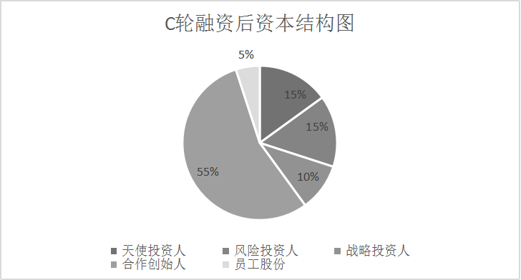

资金用途

（1）初 期：

推送游记，由创业团队成员自己编写，无费用产生。

（2）中 期：

联系资深导游，旅游者购买优秀游记；与微信公众大号合作，游记价格控制在 200~500 之间一篇，总投入在 50000 左右，保护性开发古村落投资 200000。

（3）后 期：

争取五年内实现推出成熟的专属旅游产品，设计路线前期投入 15000，实现稳定盈利。酒店、民宿预订收取 10%的利润。

# 十三、团队介绍